

PRESSMEDDELANDE

Stockholm 21 oktober 2015

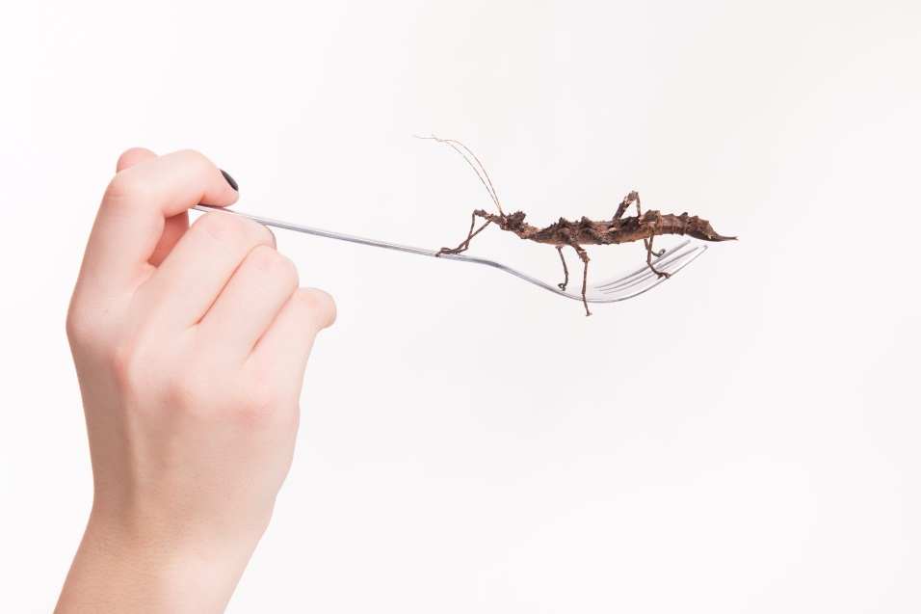Äta myror? Matkulturen som krälar sig in på finkrogen

**Världen över sprider sig trenden med finrestauranger som serverar insekter. Samtidigt ser EU över om insekter ska få användas som livsmedel i Sverige. Bookatable har frågat svenska konsumenter hur de ser på att äta insekter och undersökningen visar att svenskarna är mer positivt inställda ju äldre de blir.**

Nya livsmedel som kommer till EU måste godkännas av EU:s livsmedelssäkerhetsmyndighet och just nu ser de över reglerna beträffande insekter. Insekter har länge varit en delikatess i Asien, Afrika och Sydamerika. I Korea, Kina och Japan hör det till vanligheterna att äta silkesmaskar, både rostade och kokta. I Colombia är det bladskärarmyror som står på menyn, där både myrorna och deras ägg äts. Smaken sägs vara syrlig och påminna om vinäger. De senaste åren har trenden spridit sig till västvärlden. Paris, New York och Amsterdam är bara några exempel på städer där insekter börjar bli mer förkommande på menyn.

– I Sverige tycker vi det är konstigt med insekter på menyn men det faktum att vi äter både blodpudding och surströmming upplevs minst lika udda i andra länder. Matkulturen i dag präglas ständigt av nya influenser, vissa är här för att stanna medan andra är övergående flugor. Om just flugor är något vi vill äta även i Sverige återstår att se, säger Jonas Carlén, Commercial Director på Bookatable Sverige.

**44 procent av svenskarna kan tänka sig att äta insekter**Helt främmande för att äta småkryp är dock svenskarna inte. I en undersökning som Bookatable låtit göra uppger 44 procent av respondenterna att de kan tänka sig att äta insekter. 66 procent av männen är positivt inställda till att äta insekter medan motsvarande siffra hos kvinnorna ligger på 39 procent. Intresset för att äta insekter som mat utvecklas med åldern. Alla svarande under 18 år uppger att de inte kan tänka sig att äta insekter, medan hälften av respondenterna över 60 år svarade ja. Mellan 26-40 år svarade 36 procent ja på frågan.

**Svenskarna och internationella matäventyr**Om du är intresserad av att äta insekter kan du göra det här:

* [The black ant](http://theblackantnyc.com/) i New York där du kan avnjuta ”black ant guacamole” & ” ground grasshopper-crusted shrimp”
* [Le Festin Nu](http://www.lefestinnu.com/en/) i Paris serverar ”vers de farine” (mjölmask) och ”grillons” (gräshoppor)

**Smakäventyr i Sverige**

För dig som gärna vill ge dig ut på smakäventyr, utan insekter på tallriken, finns dessa annorlunda restauranger:

* [Svartklubben](http://www.svartklubben.com/) Ät i totalt mörker och serveras av blinda servitörer och lyssna på musik av det blinda bandet Synliga.
* [Magic bar](http://www.magicbar.se/) Trolleritricks för både sinnen och gom.
* [Aifur](http://www.aifur.se/) Döpt efter det legendariska vikingaskeppet Aifur och är resultatet av 15 års samlande av kunskap och forskning om livet, maten och kulturen från åren 700-1100, toppat med kunnig personal i lokal i Gamla Stan
* [Garlic and Shots](http://www.garlicandshots.com/). Alla rätter serveras med vitlök. Enligt restaurangen själva kan man aldrig be om mindre vitlök, men alltid om mer.

*Undersökningen baseras på en webbenkät som genomfördes bland Bookatables kunder under oktober månad 2015. 352 respondenter medverkade.*

**För mer information vänligen kontakta:**   
Emma Nordenstaaf, presskontakt[emma.nordenstaaf@spotlightpr.se](mailto:emma.nordenstaaf@spotlightpr.se)  
070-429 99 59

Om Bookatable

Bookatable är, med sina 12 000 restauranger och miljontals bokande gäster varje månad, Europas största onlinesajt för restaurangbokningar. Bookatable verkar för att föra samman krögare och gäster via en enda, levande och dynamisk mötesplats. Bookatables huvudkontor ligger i London och har lokala kontor i Hamburg och Stockholm. Bookatable har restauranger i över 19 länder och tar bokningar från fler än 31 länder. Exklusiv samarbetspartner är Michelin.

Bookatable låter gäster utforska, upptäcka och boka restauranger snabbt och enkelt via sin app och webbsajt - direkt mobil, läsplattan eller via en dator. Från centralt belägna toppkrogar till lokala matställen och välrenommerade Michelinstjärnkrogar – med mer än tusentals restauranger över hela Europa att välja bland har Bookatable allt. Bookatable hjälper restauranger som exempelvis Pied a Terre, Pizza Express och Hilton med onlinebokningar genom deras egna webbsajter, Bookatable.com och andra nyckelpartners som Tripadvisor.co.uk, SquareMeal.co.uk, Michelin.fr, Reserviermich.de och Restaurangkartan.se. Bookatables prisbelönta molnbaserade teknologi hjälper restauranger att hantera bokningar och bordsplaceringar och att säkerställa optimala sittningar och förmedlar över 2 miljoner gäster till sina restaurangkunder varje månad.

För ytterligare information besök <http://www.bookatable.se>